**Незримая угроза**

**Информация о воздействии электромагнитных полей на здоровье человека содержится в официальных статистических данных:**

**1.При нахождении в магнитном поле с индукцией более 0,2 мкТ детей в возрасте до 15 лет рак возникает в 2,7 раза чаще, чем в обычной среде – таковы данные исследования Шведского института научных исследований.;**

**2.При постоянной работе за компьютером зрение ребенка падает на одну диоптрию раз в год - статистика ВОЗ;**

**3.У беременных женщин, работающих за компьютером, выкидыши случаются в 1,5 раза чаще-вывод после исследования шведских ученых;**

**4.Американские ученые официально установили негативное влияние магнитного поля мобильного телефона во время работы на состав крови и хрусталик глаза;**

**5.Электрики заболевают опухолями головного мозга в 13 раз чаще, чем люди других профессий-данные ВОЗ.**

**Список можно продолжать еще долго. Важно осознавать, что электромагнитное излучение (ЭМИ) представляет небольшую угрозу для здоровья человека, чем радиация. Поэтому электромагнитное поле следует измерять на работе или в квартире, чтобы вовремя принять защитные меры и контролировать ситуацию.**

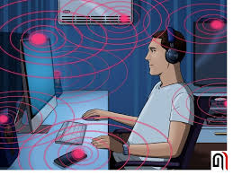

**Начало влияния ЭМИ и его источники**

**Организм человека обладает собственным магнитным полем.Его называют аурой или биополем. Эта оболочка защищает от воздействия подобных внешних факторов. Но если их сила достаточно высока, биополе теряет свою функцию,разрушается,и в организме происходят изменения.**

**Источниками ЭМИ являются предметы и устройства, которые используются ежедневно.:**

1. **Телевизор и компьютер;**
2. **Микроволновая печь;**
3. **Мобильные устройства;**
4. **Поезд и метро в момент старта;**
5. **Линия электропередачи;**
6. **Места массового скопления людей;**
7. **Транспортные средства и другие источники.**

**У каждого из описанных объектов есть определенные показатели индукции.Следовательно,измерение электромагнитного поля работающей микроволновой печипоказывает,что оно составляет 8мктл,а измерение электромагнитного поляпылесоса-100мктл.Нормальное значение составляет**

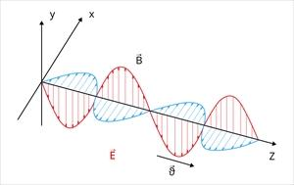

**Воздействие ЭМИ на жизненно важные органы**

**В конце 60-х годов прошлого века ученые создали термин "радиоволновая болезнь». На первой стадии у нее есть симптомы, которые возникают у людей в периоды обычной усталости, поэтому они не обращают на них внимания. Это бессонница, головные боли, низкая работоспособность и плохая концентрация.**

**При небрежном отношении к этим признакам в дальнейшем развиваются аритмии, повышается уровень сахара в крови, учащаются простудные заболевания.**

**Нервная система человека больше всего страдает от негативного воздействия электромагнитных полей.Сила внешнего поля снижает проницаемость клеточной мембраны, что приводит к дефициту кальция. Нервная система реагирует на это ухудшением памяти, замедленным и реакциями и депрессивными состояниями.**

**Также установлено:**

**ЭМИ может снижать иммунитет;**

**Воздействие поля вызывает заболевания эндокринной системы;**

**Эффект электрического и магнитного воздействия на клетки крови ухудшает проницаемость мембраны, приводит к аритмии, повышению артериального давления и ухудшению работы всей сердечно-сосудистой системы;**

**Постоянное воздействие сильного магнитного поля, снижение репродуктивной функции с риском генетической патологии.**

**Электромагнитные поля с сильной индукцией особенно опасны для растущих организмов. Голова ребенка меньше, чем у взрослого. Дети и беременные женщины особенно подвержены риску, поскольку растущие и развивающиеся ткани обладают высокой способностью поглощать волны.**

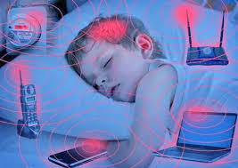

**Способы защиты от ЭМИ**

**Бессмысленно призывать людей прекратить пользоваться бытовой техникой и электронными изделиями и не ходить в места массового скопления людей. Это невозможно в 21веке. Однако, информация и позитивные действия по предотвращению последствий ЭМИ сохранят ваше здоровье.**

**Вот несколько советов:**

1. **Определите источник электромагнитного поля и максимально ограничьте время воздействия;**
2. **Интенсивный режим работы с использованием бытовой техники;**
3. **Не ставьте бытовую технику рядом с тем местом, где вы спите;**
4. **Не объединяйте механизмы и устройства в одну группу во избежание кумулятивного эффекта;**
5. **Заземлите розетку, от которой питается компьютер.**

**Полезно иметь портативный магнитометр, чтобы определить его источник в квартире и контролировать ситуацию.**

